**Лаб5 (лаб 2)**

Создать базу данных, со следующими таблицами:

Flower(название (text)varchar, сорт varchar, cost integer, id PK integer)  
Compositions(id integer, name varchar, cost integer)  
Flower_Comp(id integer, id_flower integer, id_comp integer, count integer)  
Order(id integer, date_v integer, id_comp integer, count integer, user_id integer, summa integer)  
User(id integer, login text, password text)

sqlite_sequence (name, seq)

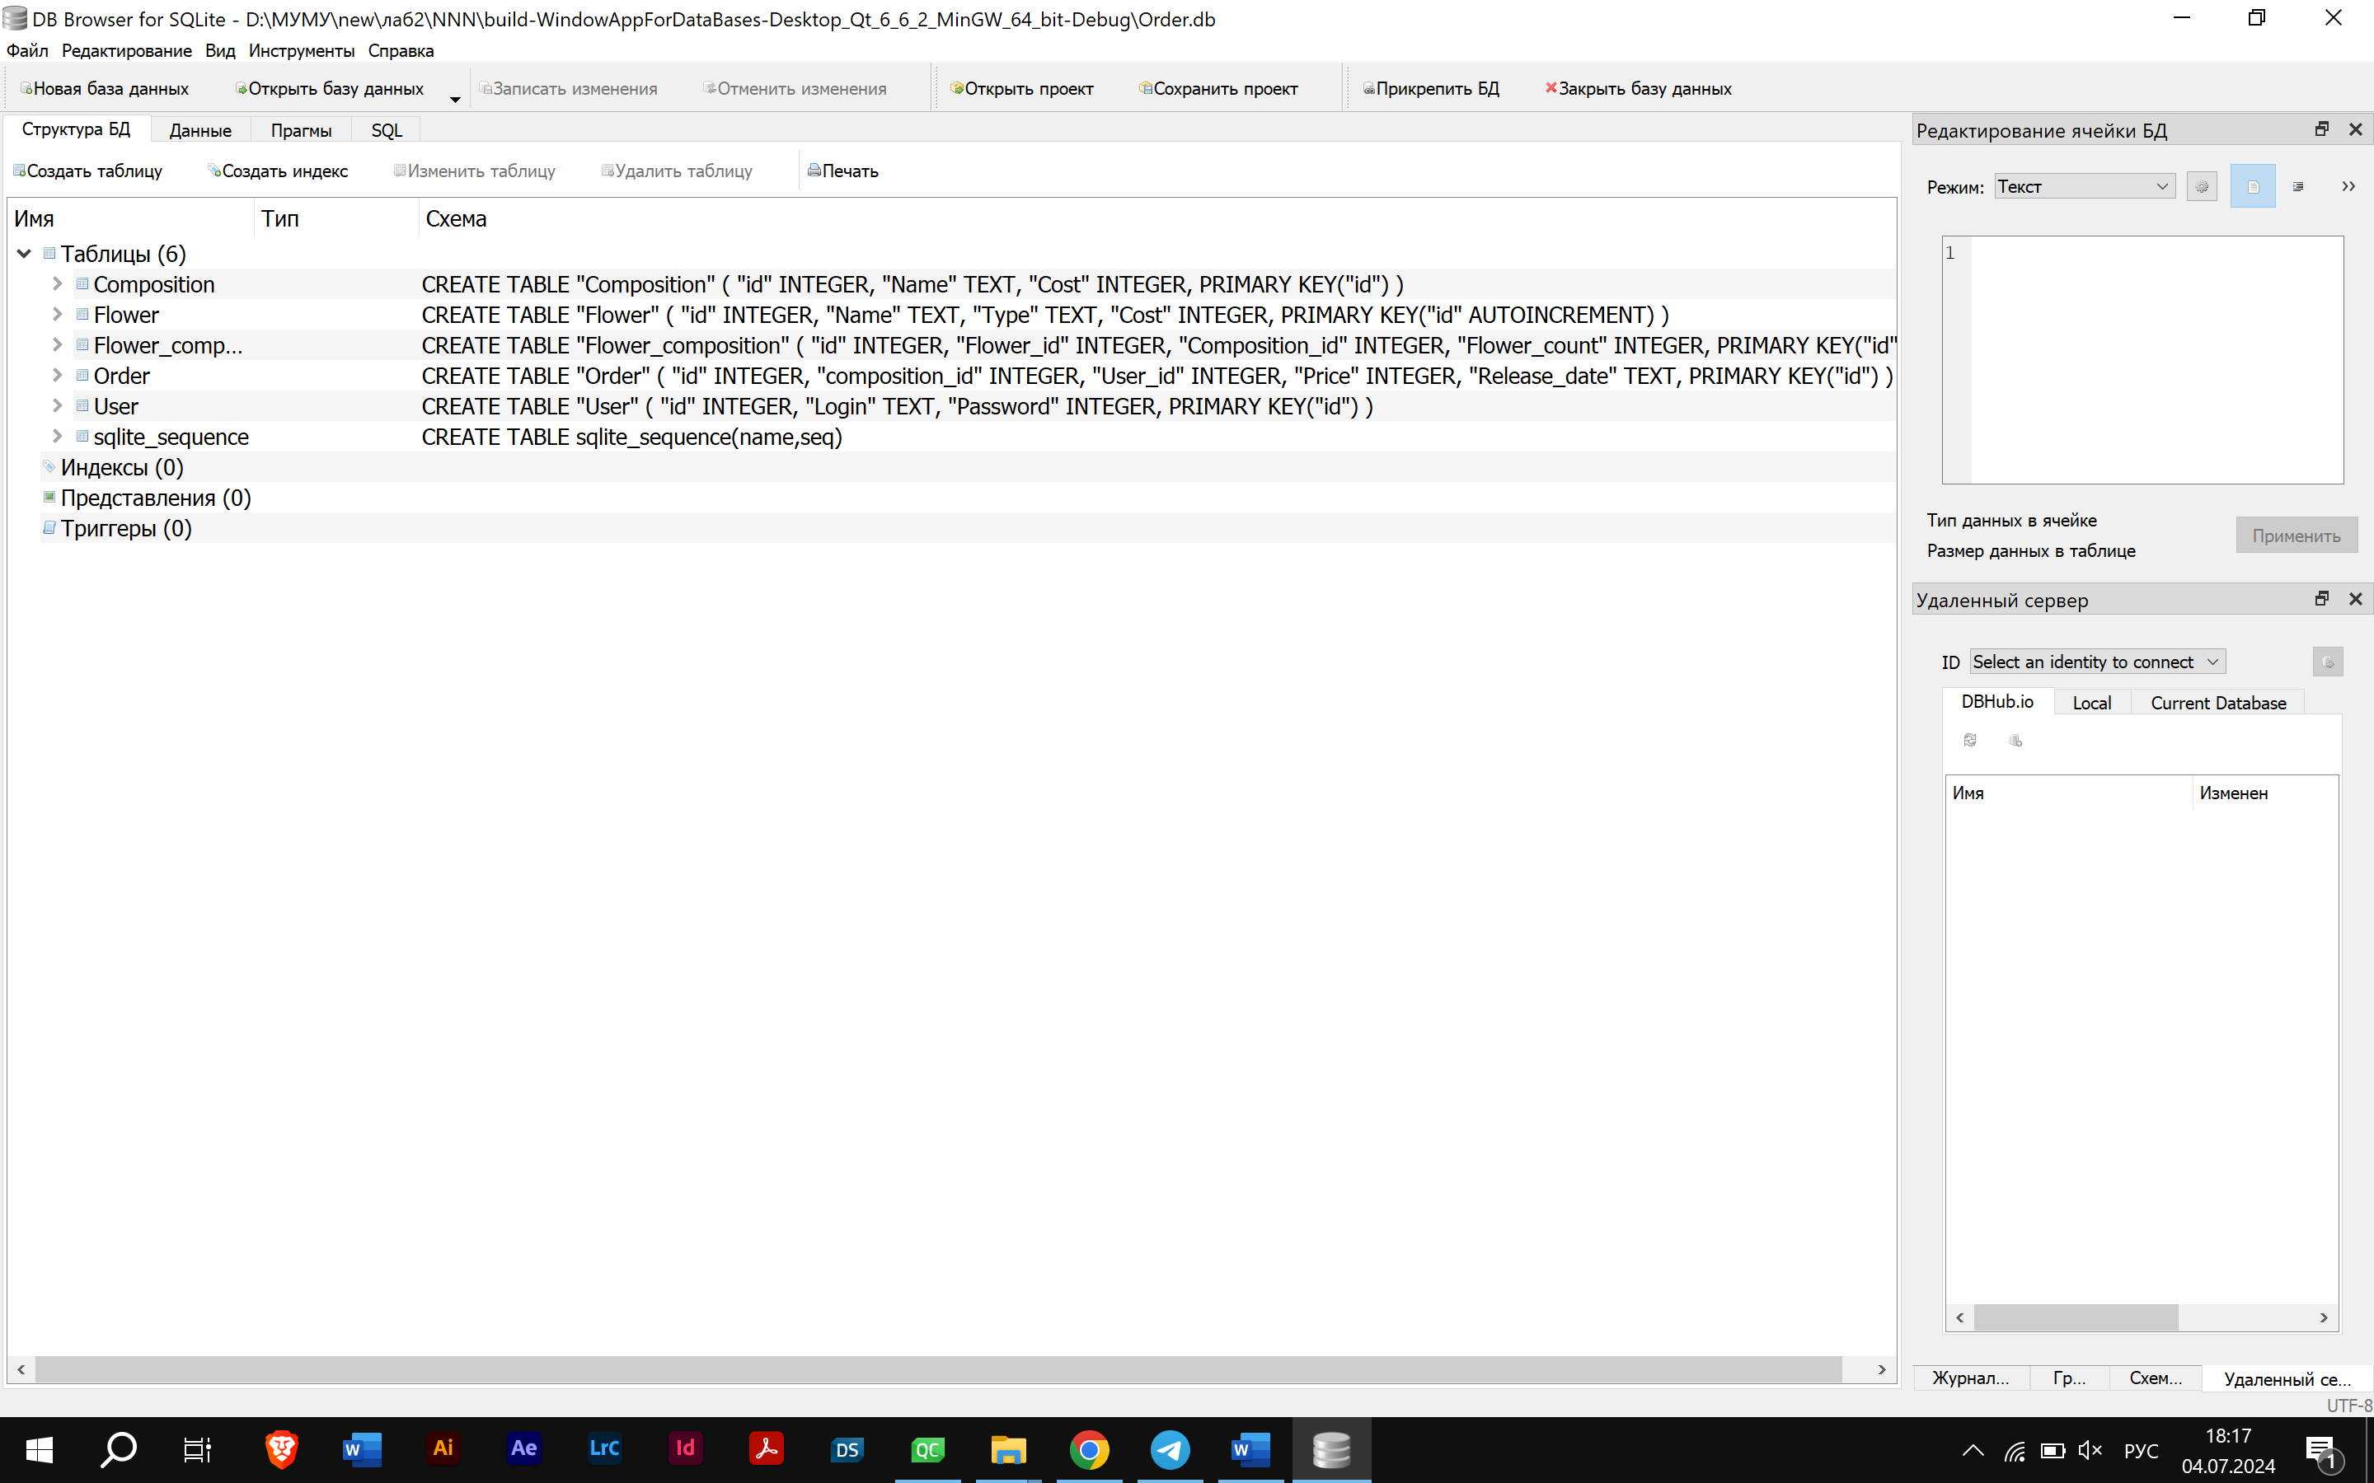

Результат выполнения программы:

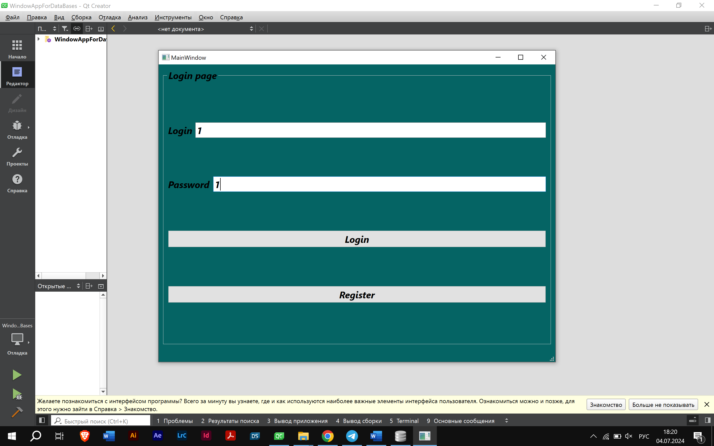 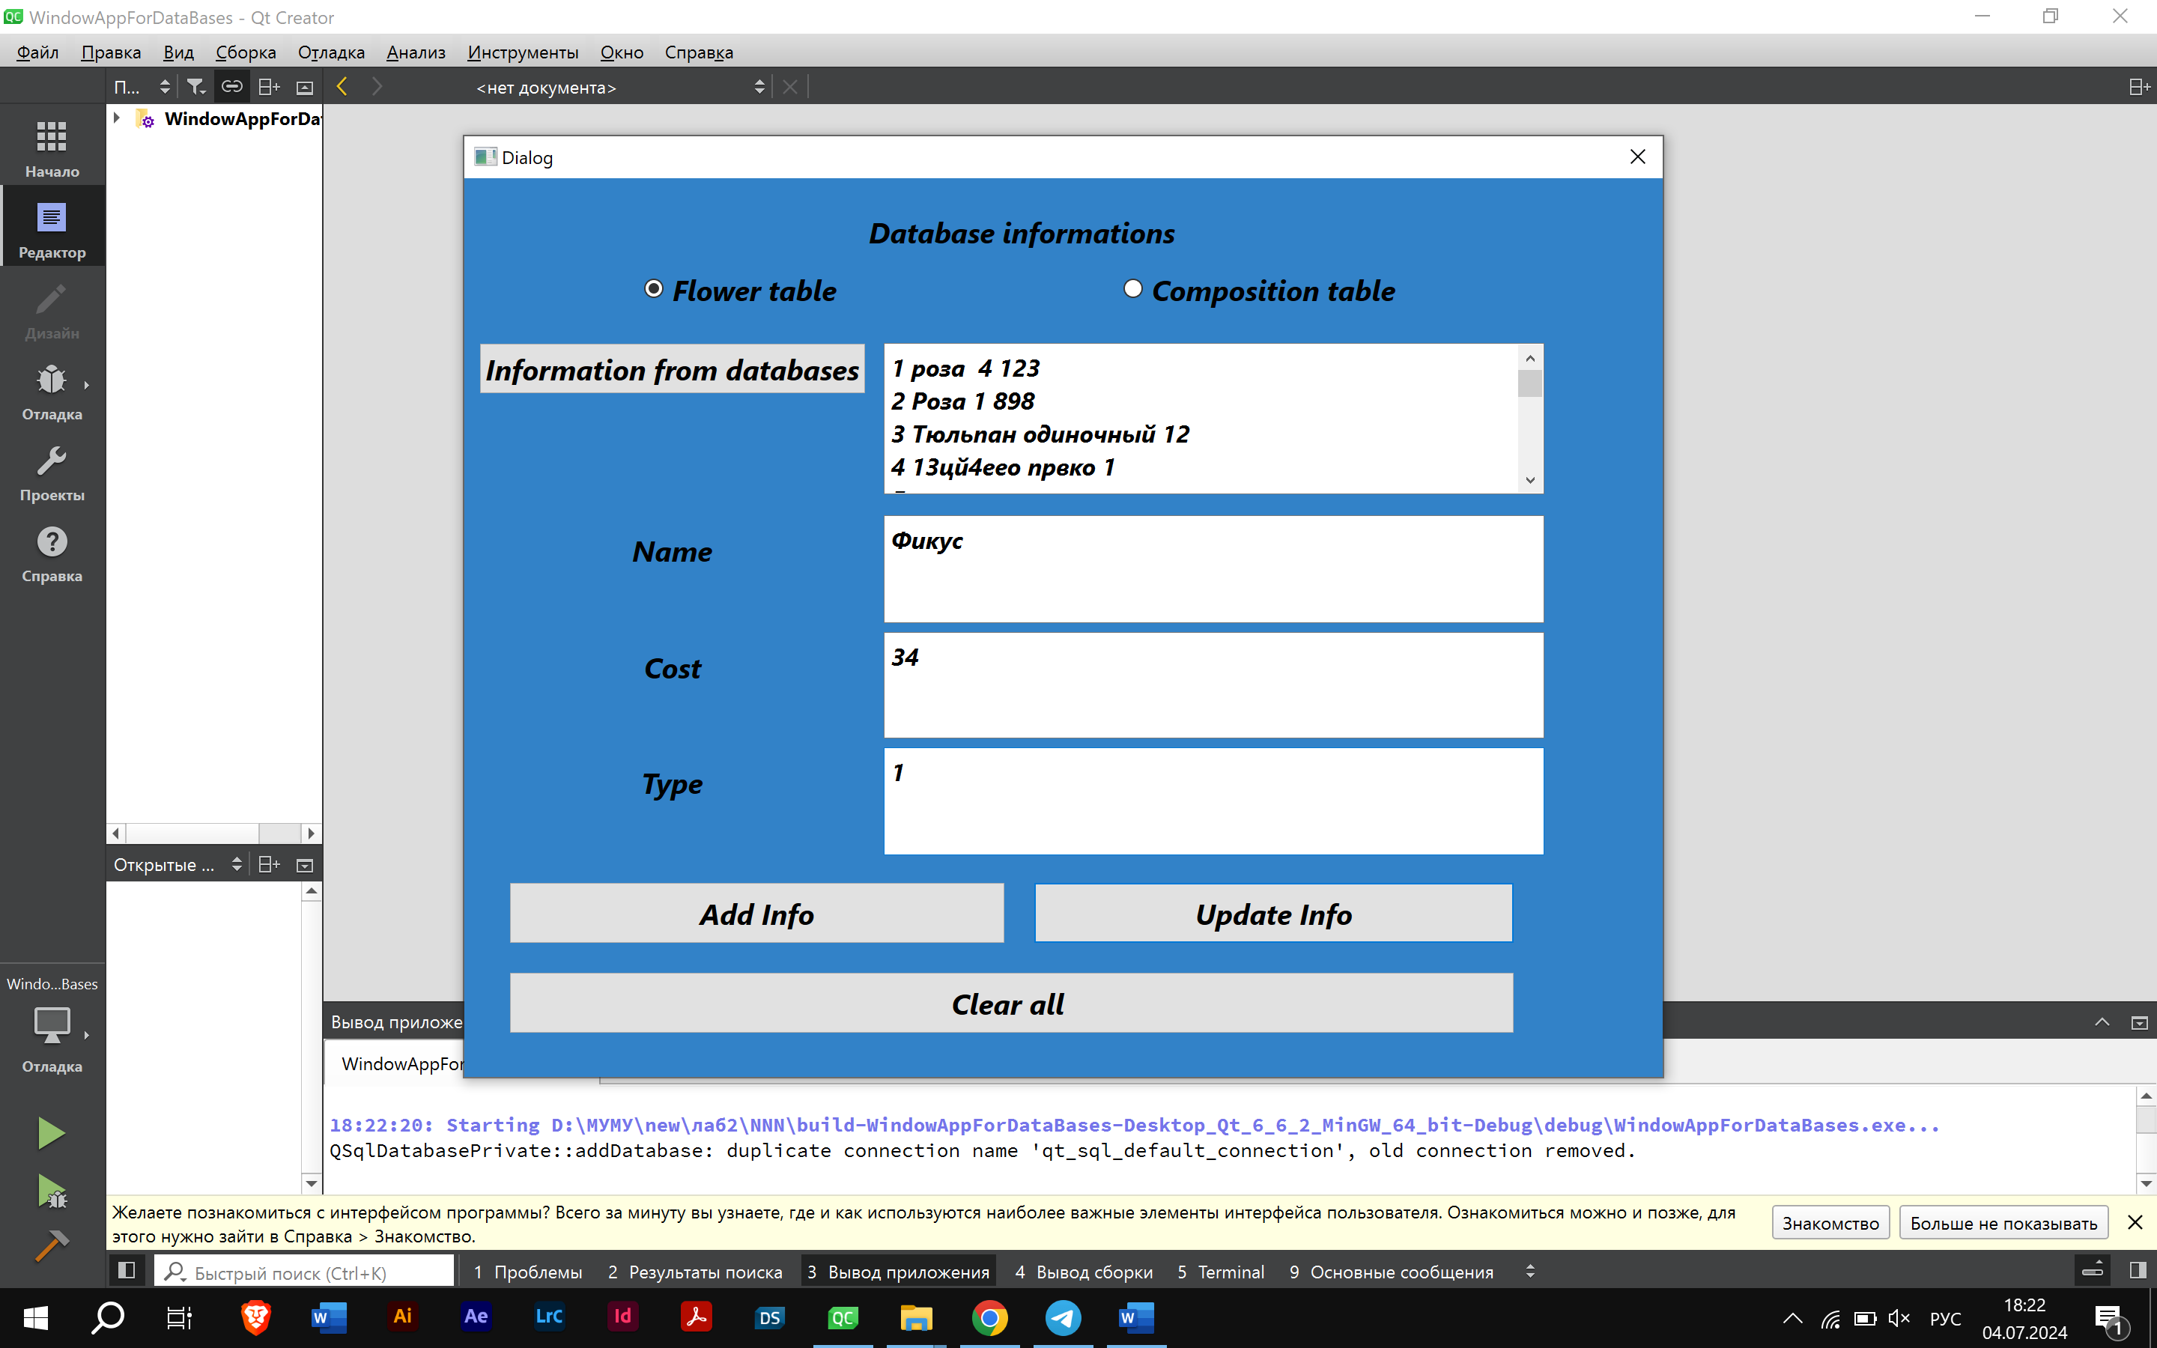

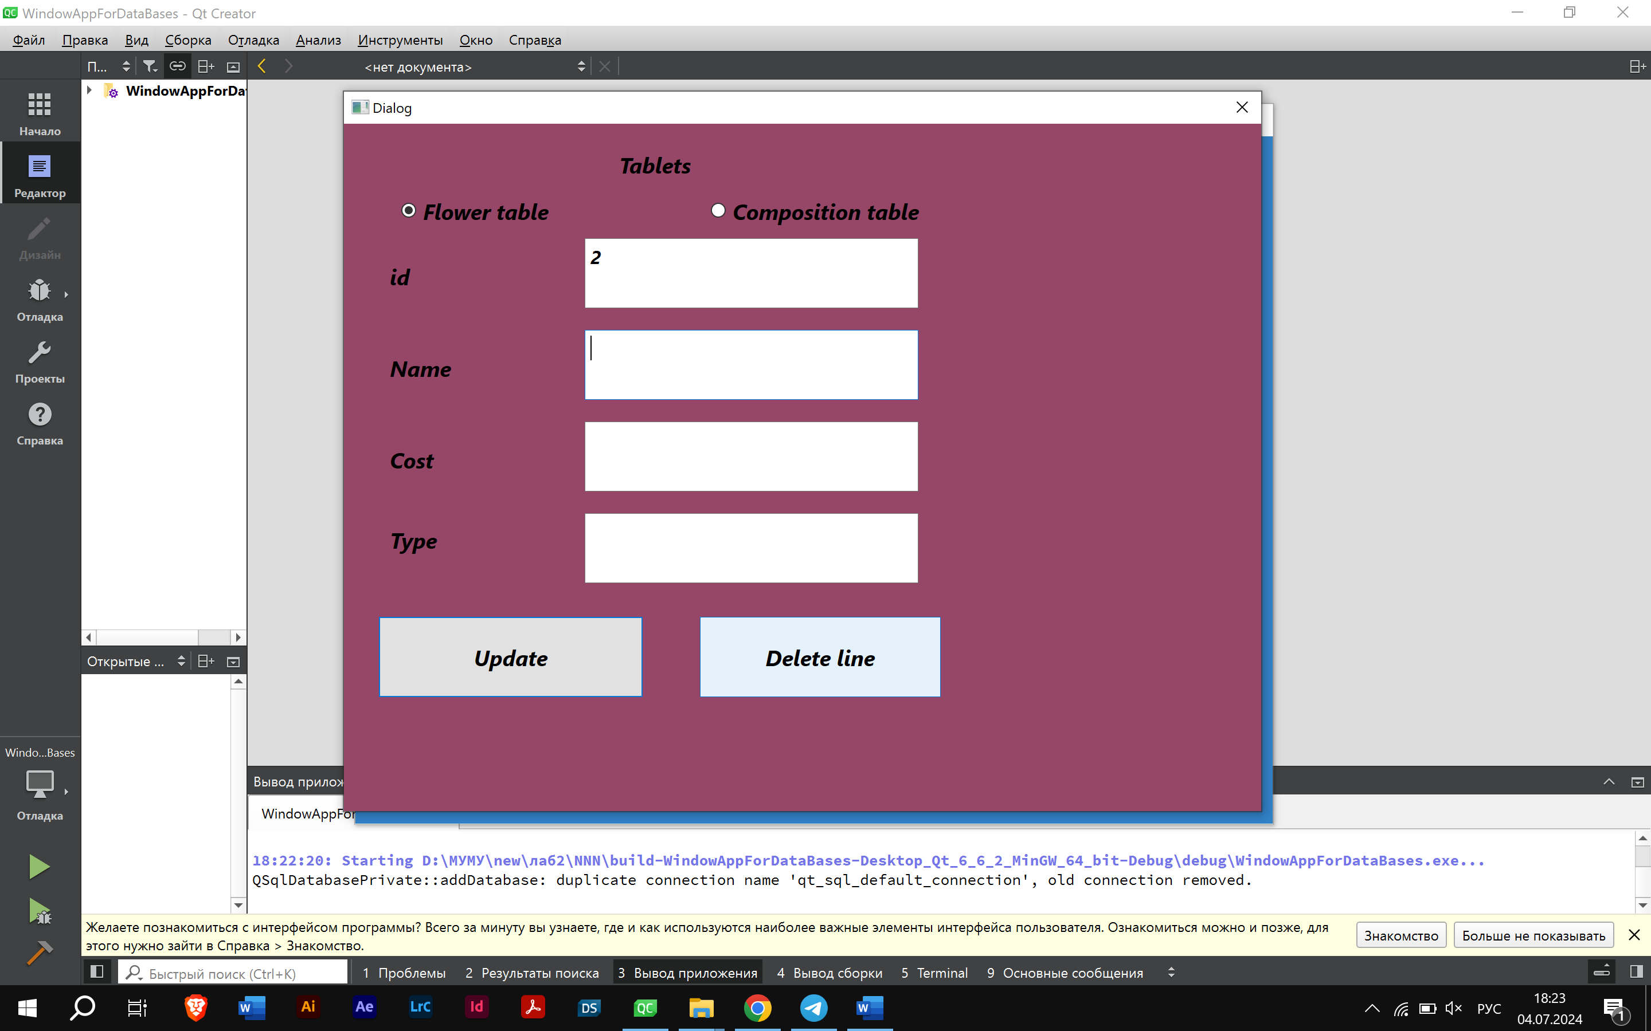

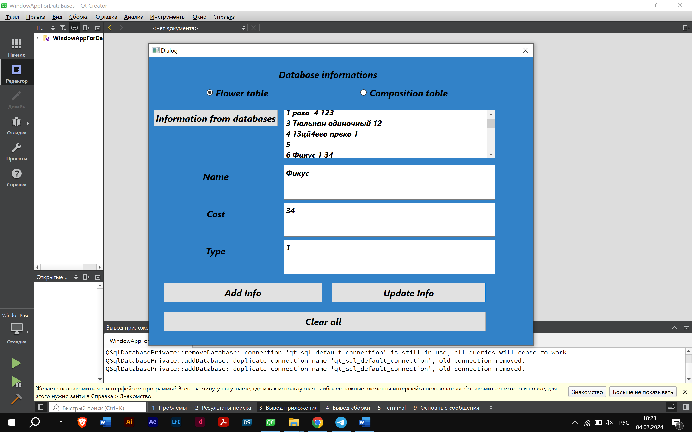

Написать Unit-тесты к программе:

